网上书店系统

# 数据库设计和详细设计

71Y16123 刘钊伟

71116441 王洪泽

# 二、系统数据库设计

## 1.提取需永久存储的数据库对象

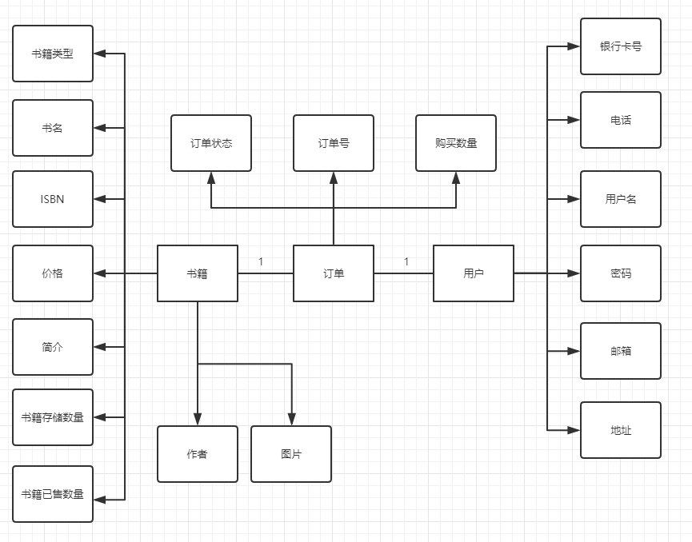

根据系统需求，提取出书籍、订单、与用户三张表，并使用createdb.py自动化创建数据库所需表单。

## 2.关系表属性与类型概览

书籍表单：

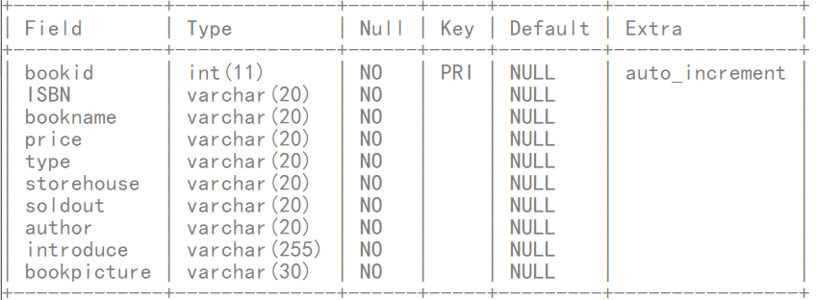

订单表单：

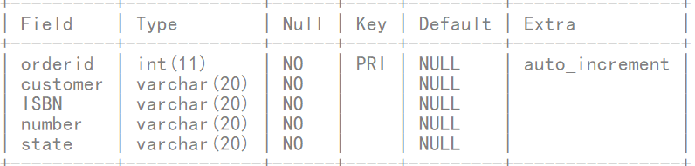

用户表单：

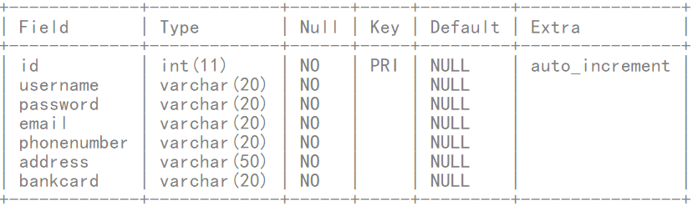

3.表单字段含义详解：

书籍表单：

|  |  |
| --- | --- |
| 字段名 | 备注 |
| Bookid | 作为自增主键使用 |
| ISBN | 书籍编号 |
| Bookname | 书名 |
| Price | 价格 |
| Type | 书籍类型 |
| Storehouse | 库存量 |
| Soldout | 已售书籍数量 |
| Author | 作者 |
| Introduce | 书籍简介 |
| Book picture | 书籍图片地址 |

订单表：

|  |  |
| --- | --- |
| 字段名 | 备注 |
| Orderid | 作为自增主键 |
| Customer | 订单对于用户 |
| ISBN | 订单对应书籍号 |
| Number | 订单数量 |
| State | 订单是否已处理 |

用户表：

|  |  |
| --- | --- |
| 字段名 | 备注 |
| Id | 自增主键 |
| Username | 用户名 |
| Password | 密码 |
| Email | 电子邮件地址 |
| Phonenumber | 电话 |
| Address | 居住地址 |
| Bankcard | 银行卡号 |

属性都是原子的，有唯一主键，不存在对非主键的依赖，没有传递依赖，因而是符合 3NF 的。

# 三、系统详细设计

本系统共分三层，页面展示层、业务逻辑层和数据库操作层；

业务逻辑层：

概览：

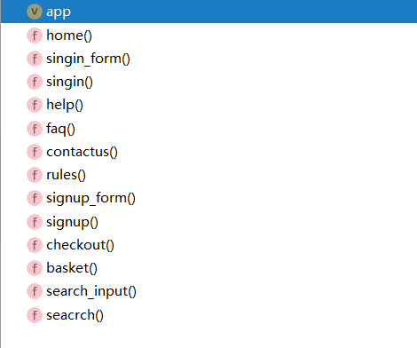

功能说明：

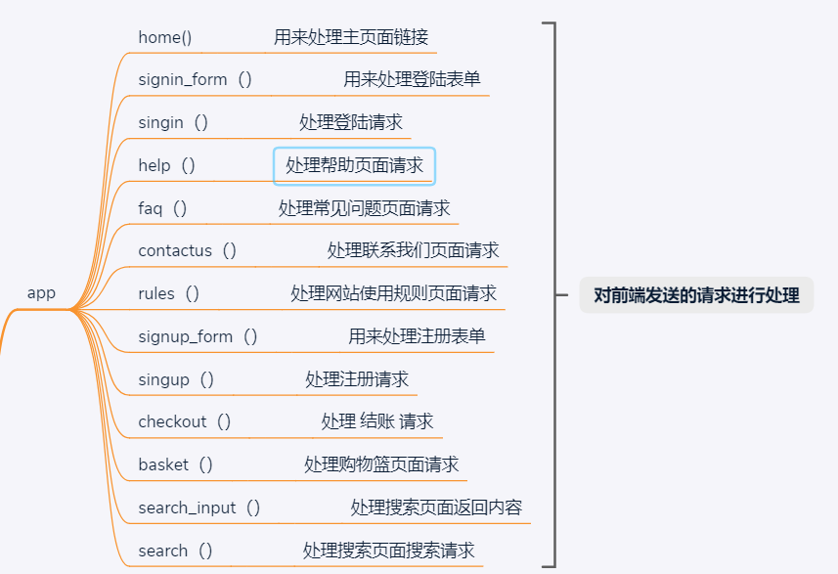

详细设计：

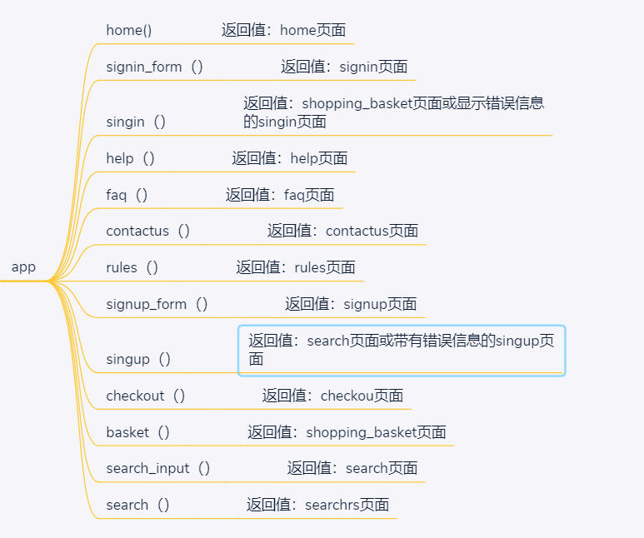

服务器代码的编写使用Python，并且引用了Flask框架，使得代码十分简洁，前后端功能分离彻底。同时得益于Flask框架，业务逻辑层只需要接收对应的URL和端口即可，在参数上不需要多加关心。

数据库操作层：

概览

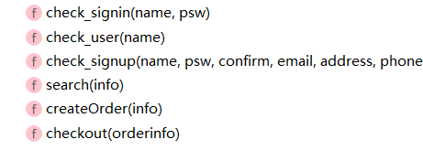

功能分析：

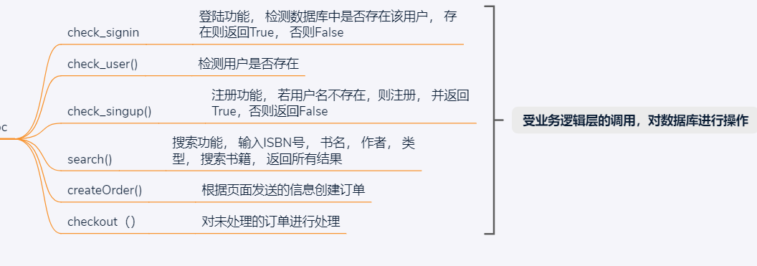

详细参数与返回值：

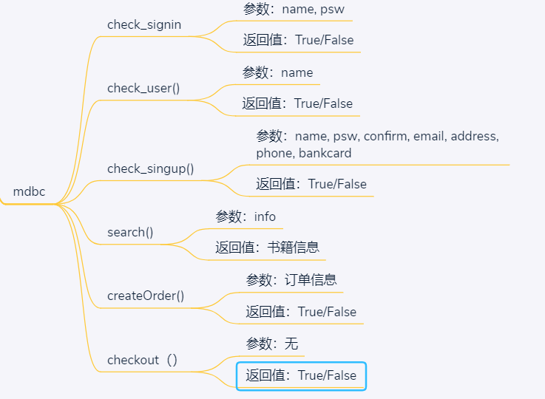

页面展示层：

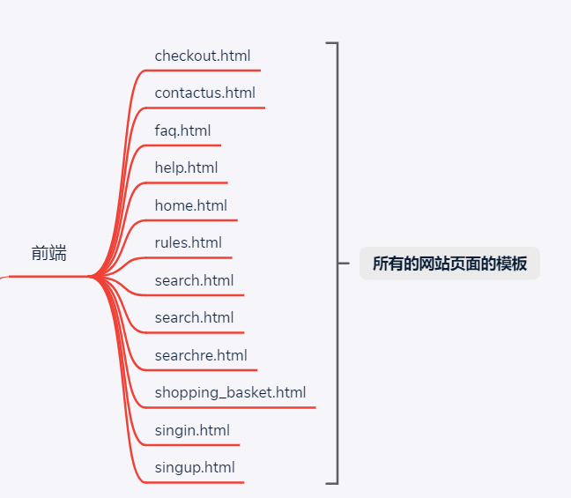

页面展示层因为会经常修正，因此最终详实情况将在第三次作业呈现，此次仅展示页面展示层的框架。